Российская Федерация  Республика Алтай  Турочакский район  с.Дмитриевка | 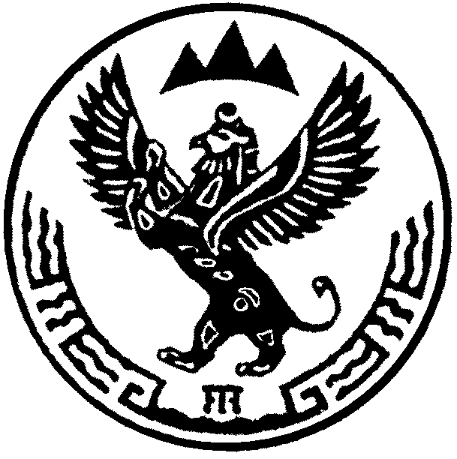 | Россия Федерациязы  Алтай Республика  Турочакj аймак  Дмитриевказы

РАСПОРЯЖЕНИЕ |  | JAKAAN

от «03» мая 2012г. № 38

Об утверждении схемы расположения
Земельного участка, местоположение:
Республика Алтай, Турочакский район,
С. Дмитриевка ул. Молодёжная,86 «А»

Рассмотрев представленные материалы, заявление Лесных Веры Николаевны (паспорт 84 06№ 235271) в соответствии с Земельным кодексом Российской Федерации от 25.10.2001г. № 136 – ФЗ, Федеральным законом «О введении в действие Земельного кодекса Российской Федерации» от 25.10.2001г. № 137-ФЗ:

- Утвердить схему расположения земельного участка из земель муниципальной собственности, категория: земли населённых пунктов, на кадастровом плане территории в квартале 04:03:020302, местоположение: Республика Алтай, Турочакский район, с.Дмитриевка ул.Рабочая, 86 «А» примерной площадью 960кв.м.

- Выдать Лесных Вере Николаевне схему расположения земельного участка, указанного в пункте 1 настоящего распоряжения.

- Лесных Вере Николаевне обеспечить выполнение кадастровых работ в отношении земельного участка, местоположение: Республика Алтай, Турочакский район, с. Дмитриевка ул. Рабочая, 86 «А» в соответствии с требованиями, установленными Федеральным законом от 24 июля 2007 года №221-ФЗ «О государственном кадастре недвижимости и осуществить государственный кадастровый учет.

- Установить разрешенное использование указанного в пункте 1 настоящего распоряжения земельного участка – для ведения личного подсобного хозяйства.

Глава администрации
Дмитриевского сельского поселения В.П. Харавлев.

